Secured WebShop

(Une image originale représentant le projet)
Thomas Peltier – CID2a
ETML vennes
24p
Gaël Sonney

Table des matières
1 Spécifications 3
1.1 Titre 3
1.2 Description 3
1.3 Matériel et logiciels à disposition 3
1.4 Prérequis 3
1.5 Cahier des charges 3
1.5.1 Objectifs et portée du projet (objectifs SMART) 3
1.5.2 Caractéristiques des utilisateurs et impacts 3
1.5.3 Fonctionnalités requises (du point de vue de l’utilisateur) 3
1.5.4 Contraintes 3
1.5.5 Travail à réaliser par l'apprenti 4
1.5.6 Si le temps le permet … 4
1.5.7 Méthodes de validation des solutions 4
2 Conclusion 4
2.1 Bilan des fonctionnalités demandées 4
2.2 Bilan de la planification 4
2.3 Bilan personnel 4

Spécifications

Titre

Secured WebShop

Description

Le but de ce projet est de vous fournir une application web afin d’y implémenter un certain nombre de bonnes pratiques permettant de combler les failles de sécurité les plus courantes telles que listées dans le Top 10 2025 OWASP.

Matériel et logiciels à disposition

- Un ordinateur standard de la section informatique avec Docker Desktop
- Un dépôt GitHub https://github.com/ETML-INF/secured_webshop

Prérequis

Avoir fait le Module P_183 : Sécurité des applications

Liste des activités obligatoires

Implémenter une page de login en frontend
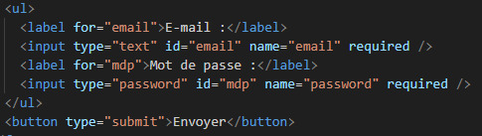
Tout d’abord j’ai commencé par créer le formulaire avec les champs ou l’on peut remplir l’email, le mot de passe et le bouton envoyer pour envoyer les saisies de l’utilisateur
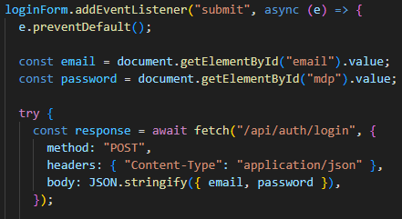
J'ai ensuite codé un script pour récupérer l'email et le mot de passe dès que l'utilisateur valide le formulaire. Pour éviter que la page ne s'actualise, j'utilise e.preventDefault(). Enfin, j'envoie ces informations au serveur avec fetch en les transformant en format JSON pour qu'elles soient traitées par la base de données.

Implémenter une page d’inscription en frontend
Pour cette étape, j'ai créé une nouvelle page contenant un formulaire plus complet. En plus de l'email et du mot de passe, j'ai ajouté des champs pour le nom d'utilisateur et l'adresse. Côté JavaScript, j'utilise à nouveau fetch avec la méthode POST pour envoyer ces quatre informations à la route d'inscription du serveur.

Remplacer les mots de passes en clair dans la base par un hash

Ajouter un sel

Ajouter un poivre

Corriger les requêtes existantes afin de prévenir l’injection SQL

Implémenter l’utilisation d’un token JWT

Ajouter les rôles administrateur et utilisateur dans le JWT et protéger les routes d’administration

Liste des activités obligatoires

Mettre en place le HTTPS

Mettre en place une politique de mot de passe fort

Limiter la durée du token JWT actuel et implémenter un refresh token pour rester connecté sur une longue période

Liste des activités obligatoires

Limiter le nombre de tentatives de login (5 essais par minute par IP)pour contrer le brute-force

Conclusion

Bilan des fonctionnalités demandées
          - Il s’agit de reprendre point par point les fonctionnalités décrites dans les spécifications de départ et de définir si elles sont atteintes ou pas, et pourquoi.
          - Si ce n’est pas le cas, estimer en « % » ou en « temps supplémentaire » le travail qu’il reste à accomplir pour terminer le tout.

Bilan de la planification
          - Distinguer et expliquer les tâches qui ont généré des retards ou de l'avance dans la gestion du projet. Indiquer les différence entre les planifications initiales et détaillées avec le journal de travail.

Bilan personnel
          - Si c’était à refaire:
            - Qu’est-ce qu’il faudrait garder ? Les plus et les moins ?
            - Qu’est-ce qu’il faudrait gérer, réaliser ou traiter différemment ?
          - Qu’est que ce projet m’a appris ?
          - Suite à donner, améliorations souhaitables, …
          - Remerciements, signature, etc.

